Flächenuntersuchungen
mit dem Ti-Inspire
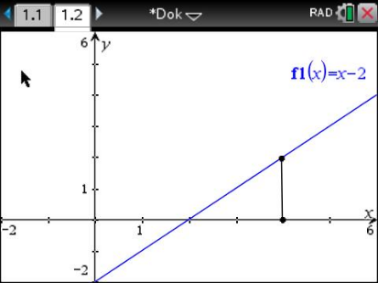
Einfürung: Flächen kann man mit dem Taschenrechner sowohl graphisch als auch rechnerisch untersuchen.
Gegeben sei die Funktion f(x) = x-2. Bestimme die Fläche unterhalbt des Funktionsgraphen im
Intervall = [2; 4].

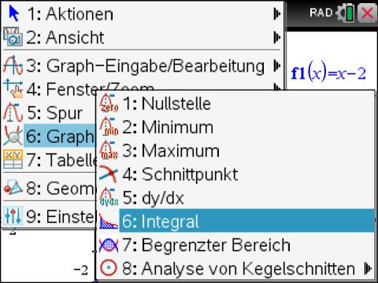  - Graphisch  [menu] drücken  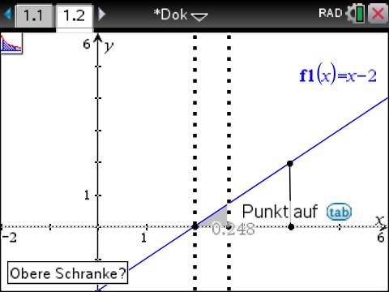  Schranken setzen  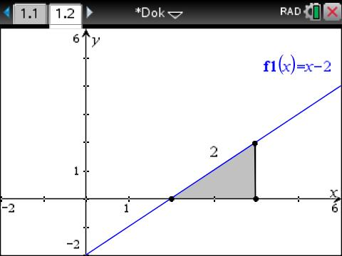  [enter] drücken. Die Zahl,  die erscheint, gibt die  Flächeneinheiten an. | 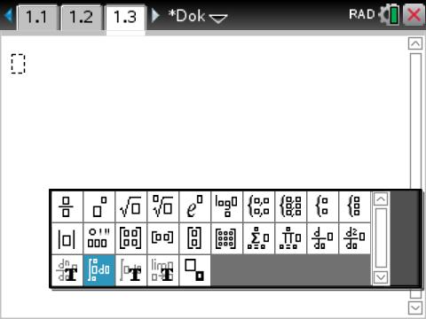  - Rechnerisch  Calculatorseite öffnen  Oberhalb des Malpunktes findet man die Sonderzeichen.  Dort das Integralzeichen  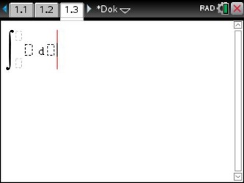  auswählen.  Die beiden Grenzen, die Funktion und die Variable eingeben und  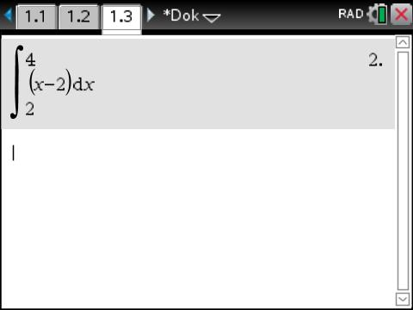  [enter] drücken.
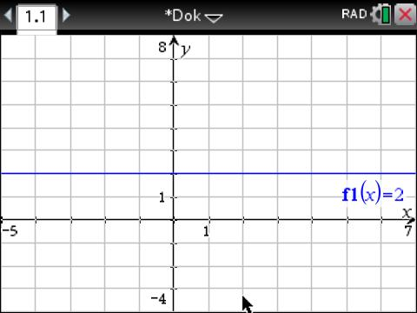
Aufgabe 1: Bestimme die Fläche der Funktion f(x) = 2 im Intervall I = [1 ; 3]

Flächeninhalt: _______ FE

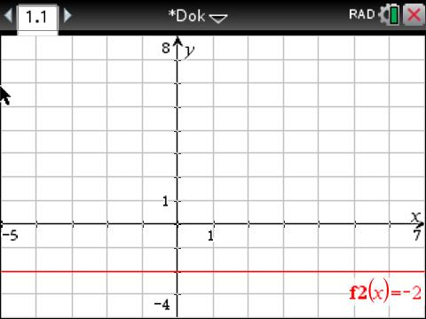
Aufgabe 2: Bestimme die Fläche der Funktion f(x) = - 2 im Intervall I = [1 ; 3]

Flächeninhalt: _______ FE

Erkenntnis:

Flächen, die oberhalb der x-Achse liegen, haben ein ____________ Vorzeichen.

Flächen, die unterhalb der x-Achse liegen, haben ein ____________ Vorzeichen.

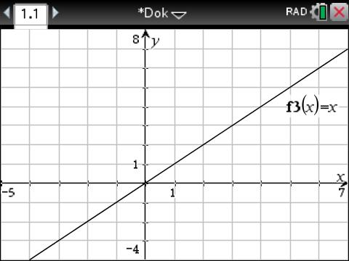
Aufgabe 3: Bestimme die Fläche der Funktion f(x) = x im Intervall I = [-2 ; 2]

Erkenntnis: Integriert man von -2 bis 2, so kann man folgendes beobachten:

Möchte man aber den gesamten Flächeninhalt berechnen, geht man folgendermaßen vor:

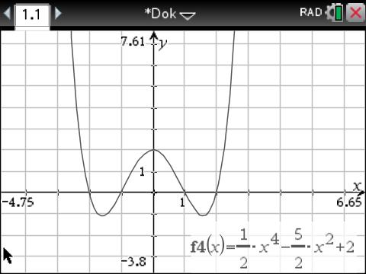
Aufgabe 4: Bestimme den Flächeninhalt der Funktion im Intervall I = [-2 ; 2]

__________ FE

Flächen zwischen zwei Funktionen
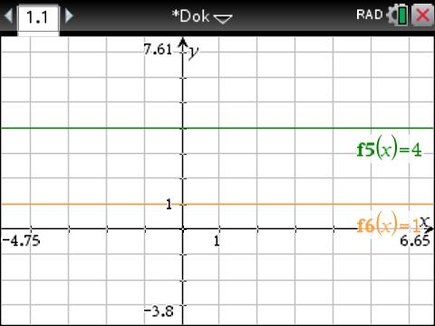
Aufgabe 5: Gegeben sind die Funktionen. f(x) = 4 und g(x) = 1. Bestimme die Fläche, die von beiden Funktionen eingeschlossen wird, im Intervall I = [-2 ; 2].
Tipp: Bestimme hierzu zunächst die Differenzfunktion h(x) = f(x) – g(x)

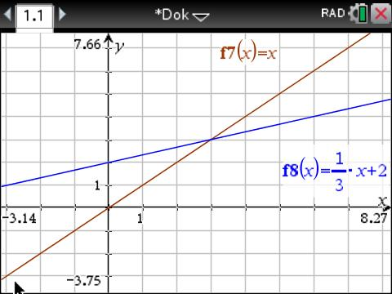
Aufgabe 6: Berechne die Fläche, die von den Funktionen
f(x)=x und g(x) = 1/3x+2x im Intervall I=[2;4] eingeschlossen wird.

Es fällt folgendes auf:

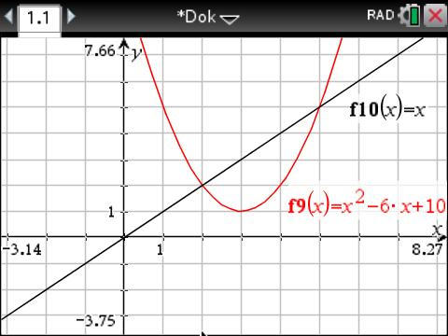
Aufgabe 7: Berechne die Fläche, die von den Funktionen f(x)=x² -6x +10 und g(x) = x im Intervall I=[1;5] eingeschlossen wird.

